附件1：

2023年黑龙江省勘察设计协会新能源分会首届技术论坛报名回执表

|  |  |  |  |  |  |
| --- | --- | --- | --- | --- | --- |
| 单位名称 |  | | | | |
| 单位地址 |  | | 邮编 | |  |
| 电子信箱 |  | | | | |
| 参加人员 | | | | | |
| 姓名 | 性别 | 职务/职称 | | 移动电话 | |
|  |  |  | |  | |
|  |  |  | |  | |
|  |  |  | |  | |
|  |  |  | |  | |
|  |  |  | |  | |
|  |  |  | |  | |
|  |  |  | |  | |
| 电子邮件 |  | | | | |
| 住宿要求 | □ 单间☐ 标准间☐ 无需预订 | | ☐合住 ☐ 单住 | | |
| 备注 | 1. 勘察设计行业相关单位，本次会议不收取会议费。 2. 会议当天午餐、晚餐统一安排；住宿费用自理。 | | | | |

报名电话：0459-5903605 5903609

联系人：杨晓峰 邢志东

附件2：

**会议地点：**

大庆市让胡路区新科苑宾馆：黑龙江省大庆市让胡路区西苑街36号

**1、大庆西站至新科苑宾馆**

全程2.8公里，打车费用6元。

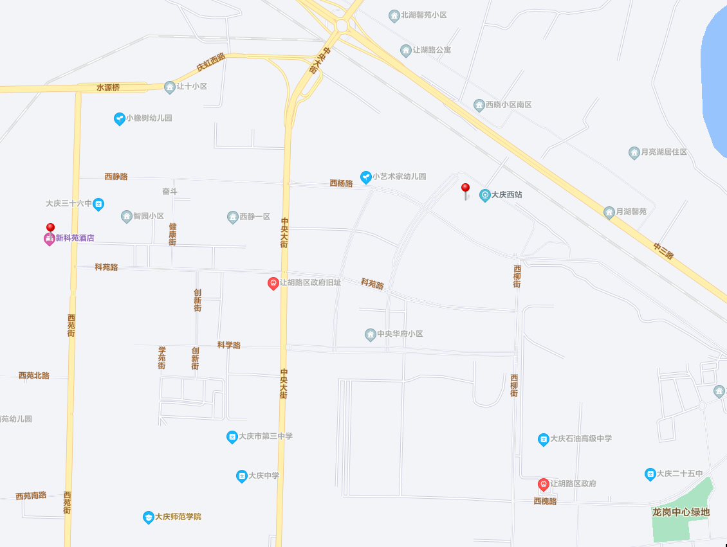

**2、大庆萨尔图机场至新科苑宾馆**

全程36.4公里，打车费用60~100元。

